6(b) Perdana Enterprise adalah perniagaan yang menjual alat-alat ganti kereta. Berikut adalah maklumat yang diambil daripada buku perniagaan:

 | Harga jualan seunit |  | RM 20
 | Jumlah kos berubah |  | RM150 000
 | Kos tetap |  | RM80 000
 | Unit keluaran /volum |  | 20 000
Anda dikehendaki menghitung:
(i) |  | Kos berubah seunit. |  | [1 markah]

- Jumlah unit yang perlu dijual untuk mencapai keuntungan RM40 000. [2 markah]

- Nyatakan satu kegunaan analisis Titik Pulang Modal [1 markah]

- Berdasarkan maklumat di atas, lakarkan graf titik pulang modal dengan menunjukkan kos tetap, jumlah kos, jumlah hasil dan titik pulang modal.
[6 markah]

(
- Perniagaan Biskut Ferhat Aslan bercadang mengeluarkan biskut jem yang akan dijual pada harga RM12.00 sebungkus.

Berikut adalah maklumat berkaitan pengeluaran biskut jem tersebut:

 | RM
Sewa kilang | 14 400
Insurans kilang | 2 000
Gaji penyelia dan pengurus kilang | 30 500
Kos tepung | 1.50 sebungkus
Kos jem | 1.00 sebungkus
Kos bahan-bahan lain | 0.50 sebungkus
Upah buruh langsung | 2.00 sebungkus

Anda dikehendaki menghitung:
  - Kos berubah seunit

  - Margin caruman seunit

  - Titik pulang modal (dalam unit)

  - Unit pengeluaran jika untung sasaran adalah RM35 000

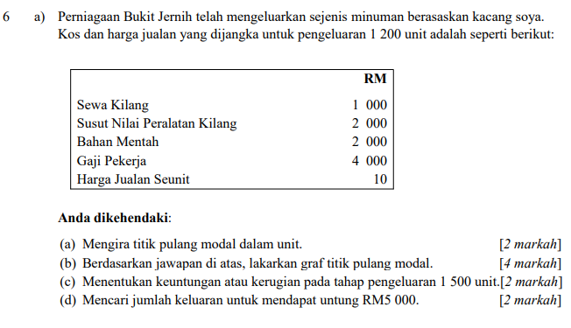
(b) Sharina bercadang untuk mengeluarkan sarung kusyen yang dijual pada harga RM12 seunit. Anggaran kos yang dijangkakan adalah seperti berikut.
RM
Susut nilai Mesin dan alatan 3 500
Kos tetap yang lain 500
Kos berubah seunit. 4

Anda dikehendaki :
(i) melakarkan graf Titik Pulang Modal. [4 markah]
(ii) menghitung unit yang perlu dijual untuk mendapatkan untung sebanyak
RM5 000. [2 markah]

